
User Manual
Version [1.2.0]

Development Fund Subdist — Kalbe Nutritionals
Modul: Commercial Channel Development

Prepared By
[Tim IT KN — Kalbe Nutritionals]

PT. Sanghiang Perkasa

Date
[21/09/2026]
BRD No : 2026.SHP-UM.002 |  |  | PID Ref. No : 2026.SHP-PID.001
Revision history
Version | Date | Author(s) |  | Description
1.2.0 | 21 September 2026 | Tim IT KN |  | Penyelarasan peran CCD (`Role DF.xlsx`), diagram alur flowchart elegan, standarisasi pre-requisite, dan pemisahan baris poin terstruktur

Daftar Isi
1. Pendahuluan 4
1.1 Profil & Sasaran Pengguna 4
1.2 Prasyarat Pengguna (Pre-requisites) 4
1.3 URL Akses & Prosedur Login 4
2. Posisi Anda di alur DF 5
3. Mulai memakai sistem 7
3.1 Layar Master Mapping di MAVEN 7
3.2 Layar Master KPP DEVFUND di KDS 7
4. Daftar fungsi di MAVEN 9
4.1 Mengatur Mapping Subdistributor & Allowable Activity 9
5. Daftar fungsi di KICAO KDS 11
5.1 Membuat Dokumen Kontrak MKPP DF Baru 11
5.2 Menambahkan Rincian Aktivitas dan Unggah Berkas SKP 11
5.3 Simpan Draf dan Submit ke Alur Persetujuan (Approval Workflow) 12

1. Pendahuluan

1.1 Profil & Sasaran Pengguna
Dokumen panduan operasional ini disusun sebagai petunjuk teknis resmi bagi personil departemen Commercial Channel Development (CCD) di PT Kalbe Nutritionals (antara lain: Prastiko Purba, Herry Senjaya, Novi Ariyono).
Sebagai personil CCD, Anda memegang peranan strategis sebagai inisiator program promosi Development Fund lintas sistem:
- Pada Sistem MAVEN: Menginisiasi pembentukan Memo QP, menetapkan konfigurasi pemetaan grup subdistributor, mendaftarkan aktivitas promosi yang disepakati (Allowable Activities), serta memonitor ketersediaan pagu saldo anggaran.
- Pada Sistem KICAO KDS: Menyusun dokumen kontrak kerja resmi Master KPP DEVFUND (MKPP DF), melampirkan berkas Surat Kesepakatan Program (SKP) dalam format PDF, dan mengajukan dokumen ke alur persetujuan (Approval Workflow).

1.2 Prasyarat Pengguna (Pre-requisites)
Sebelum mengakses dan menjalankan fungsi pada modul ini, pengguna dipersyaratkan memenuhi kriteria berikut:
- Memiliki akun login aktif pada portal MAVEN dan KICAO KDS dengan hak akses inisiasi transaksi.
- Memiliki pemahaman mengenai kalender program promosi tahunan, daftar mitra subdistributor regional, serta alokasi pagu anggaran yang telah disetujui.
- Telah menyiapkan dokumen Surat Kesepakatan Program (SKP) dalam format PDF sebelum menyusun kontrak di KDS.

1.3 URL Akses & Prosedur Login
Sistem Portal | URL Portal Produksi | Menu Utama
MAVEN | https://maven.kalbenutritionals.com/ | Master Development Fund (/DF/MappingSubdist, /DF/MonitoringSubdist, /DF/MemoQP)
KICAO KDS | https://kicaokds.kalbenutritionals.com/ | TRANSACTION > MKPP DF (/Transaction/MKPPDF)
Tabel 1.3.1 — Sistem Portal

2. Posisi Anda di alur DF
Peran CCD berada pada Fase 1 (Inisiasi Master & QP) dan Fase 2 (Penyusunan Kontrak Kerja MKPP DF):
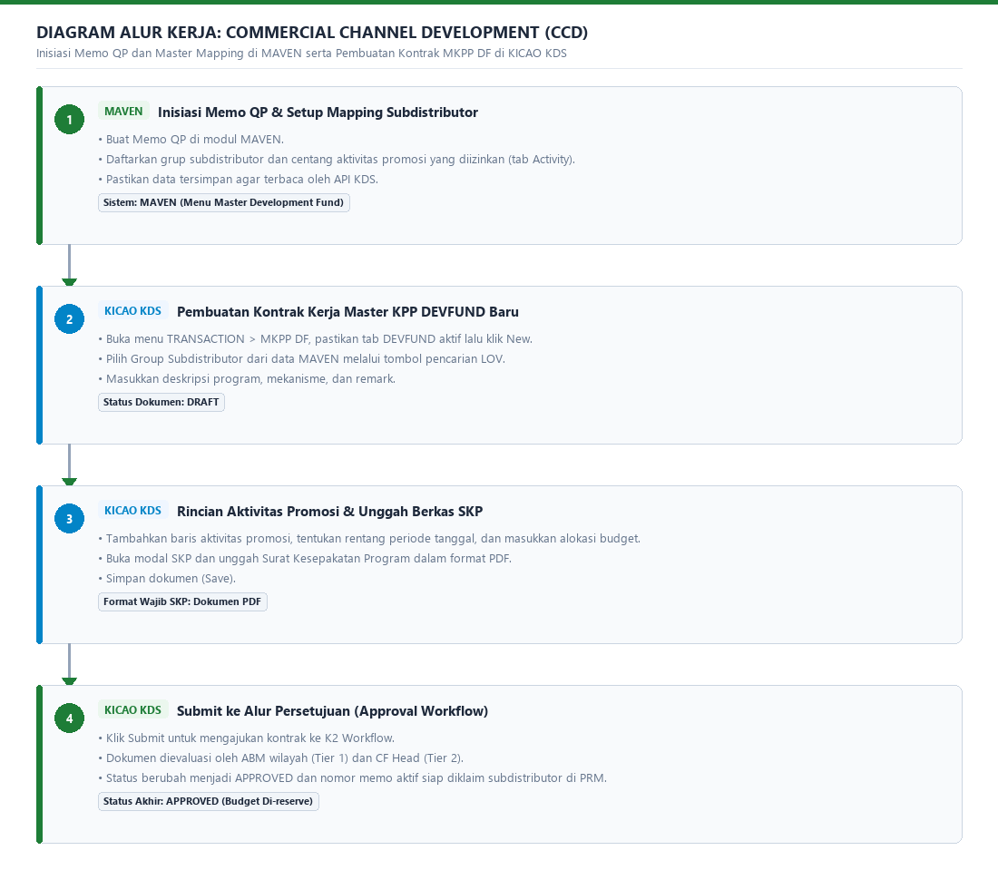
Gambar 2.1 — Diagram Alur Kerja: Commercial Channel Development (CCD)
Tahapan alur kerja CCD dilaksanakan secara estafet:
- Inisiasi di MAVEN: Membuat Memo QP dan memastikan pemetaan subdistributor serta aktivitas promosi telah terdaftar di MAVEN.
- Pembuatan Kontrak di KDS: Membuka form MKPP DEVFUND, menarik data subdistributor via API MAVEN, mengisi alokasi anggaran, dan mengunggah berkas SKP PDF.
- Pengajuan Approval: Melakukan submit dokumen ke K2 Workflow untuk evaluasi bertahap oleh ABM (Tier 1) dan CF Head (Tier 2).
- Kesiapan Klaim: Setelah berstatus APPROVED, nomor memo MKPP DF secara otomatis terbit di portal PRM dan saldo budget di-reserve untuk dapat diklaim oleh Subdistributor.

3. Mulai memakai sistem

3.1 Layar Master Mapping di MAVEN
Halaman ini digunakan untuk memeriksa dan mengatur grup subdistributor serta aktivitas yang diizinkan sebelum kontrak dibuat.
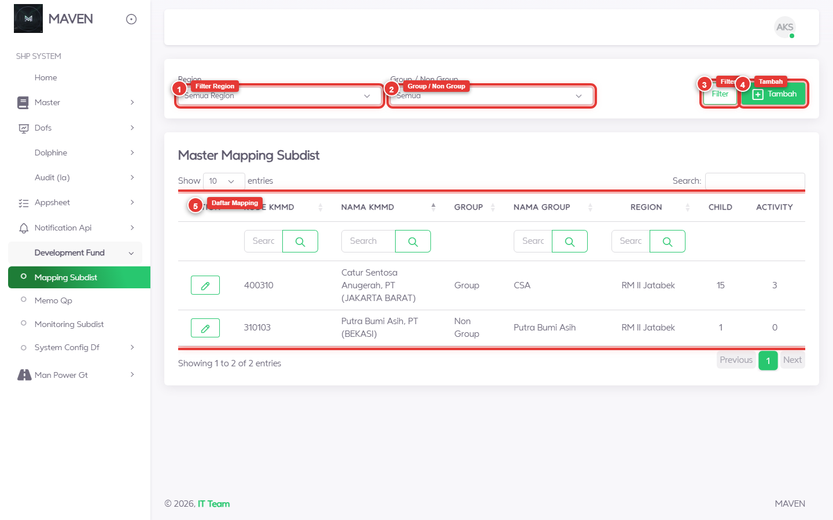
Gambar 3.1 — Halaman Indeks Master Mapping Subdist MAVEN

3.2 Layar Master KPP DEVFUND di KDS
Halaman pembuatan kontrak kerja promosi di KDS. Pastikan tab DEVFUND aktif dan header Group Account terkunci pada KMMD.
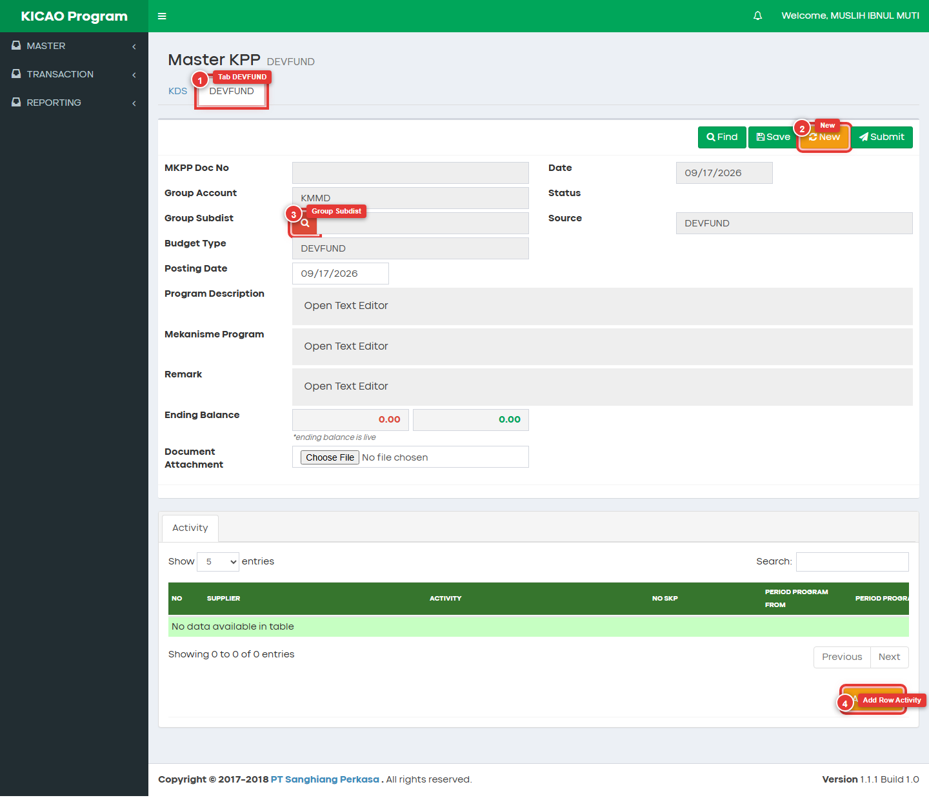
Gambar 3.2 — Layar Form MKPP DEVFUND setelah klik New di KDS

4. Daftar fungsi di MAVEN

4.1 Mengatur Mapping Subdistributor & Allowable Activity
Langkah
- Masuk ke portal MAVEN dan pilih menu Master Development Fund > Mapping Subdist.
- Klik tombol Tambah Mapping atau pilih ikon pensil untuk mengubah data yang ada.
- Tentukan nama grup (Group Name) dan pilih site subdistributor.
- Buka tab Activity, lalu centang seluruh kode aktivitas promosi yang diizinkan untuk grup tersebut (misal: 380104 - Trade Promo, 380401 - Sewa Display).
- Klik Simpan. Data ini akan otomatis dibaca oleh KDS melalui API outbound.
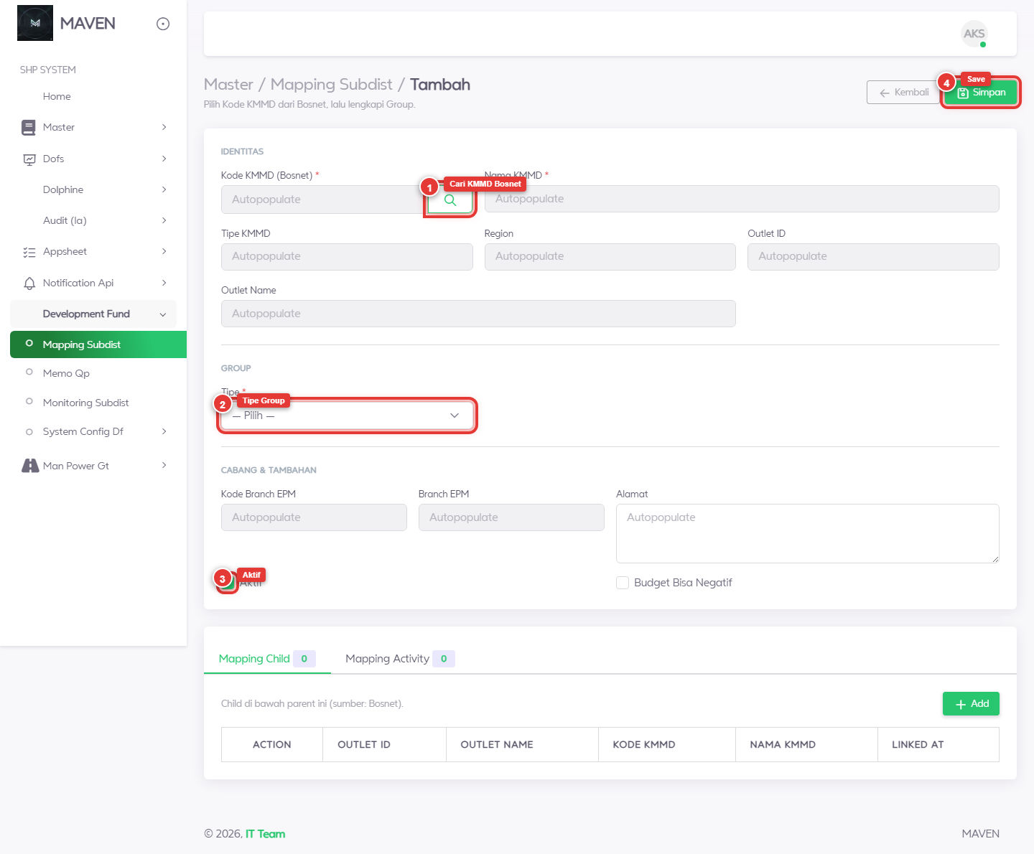
Gambar 4.1 — Form Mapping Subdistributor dan Activity di MAVEN

5. Daftar fungsi di KICAO KDS

5.1 Membuat Dokumen Kontrak MKPP DF Baru
Langkah
- Buka KICAO KDS menu TRANSACTION > MKPP DF.
- Pastikan tab DEVFUND aktif, lalu klik tombol New pada toolbar atas.
- Klik ikon pencarian pada field Group Subdist untuk memilih mitra grup subdistributor dari data MAVEN.
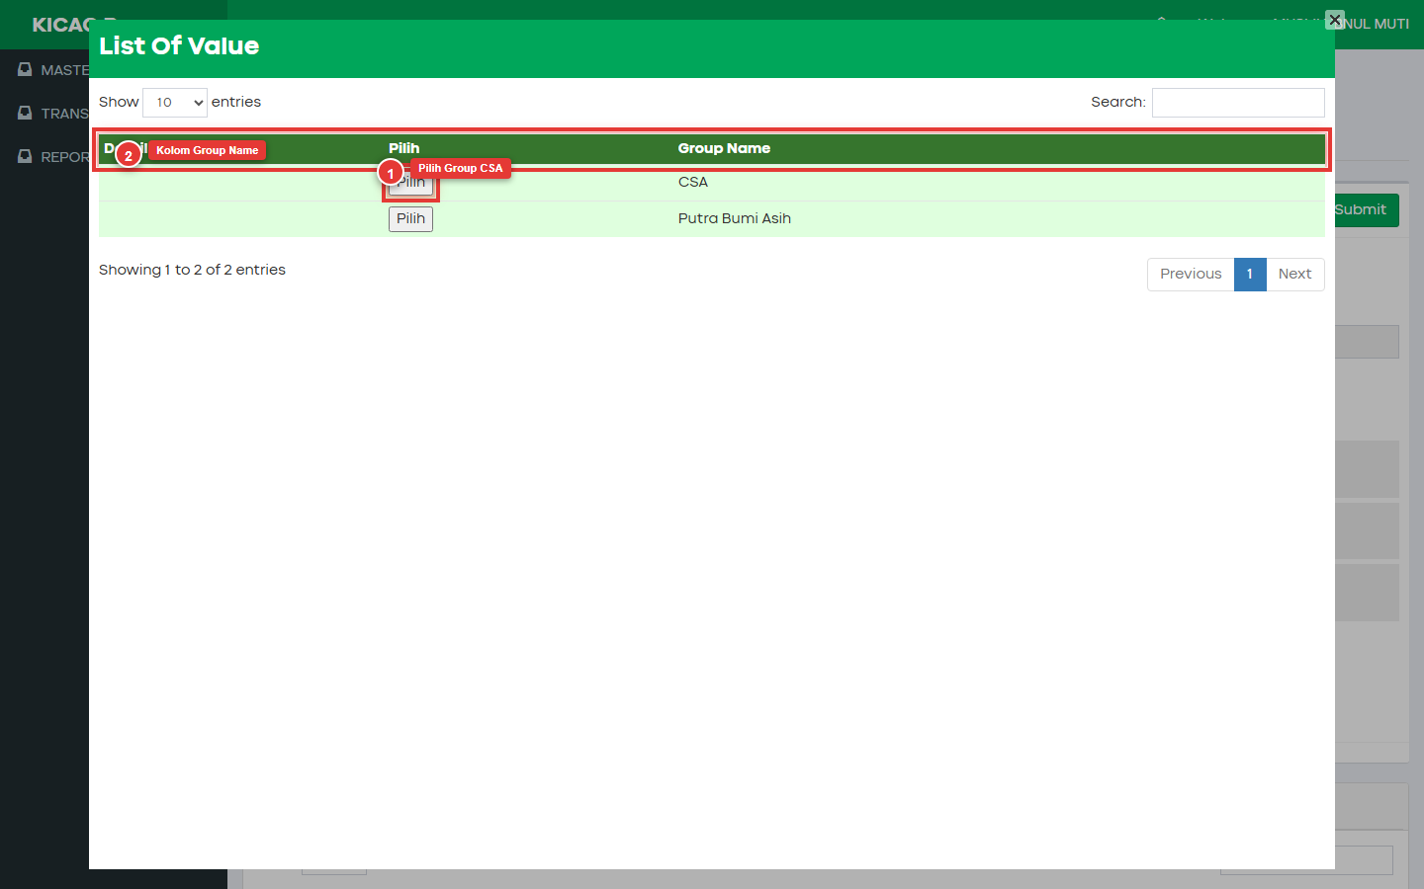
Gambar 5.1 — Modal LOV Pemilihan Group Subdistributor di KDS
- Pilih grup yang sesuai (contoh: PT. Catur Sentosa Anugerah Group). Sistem akan otomatis mengisi parameter terkait.
- Isi narasi program pada kolom Program Description, Mekanisme Program, dan Remark.

5.2 Menambahkan Rincian Aktivitas dan Unggah Berkas SKP
Langkah
- Pada bagian grid bawah, klik tab Activity lalu tekan tombol Add Row.
- Pilih kode aktivitas promosi dan tentukan periode awal serta periode akhir program.
- Masukkan alokasi nominal anggaran (Amount).
- Klik tombol upload/icon SKP untuk membuka jendela lampiran Surat Kesepakatan Program.
- Pilih file PDF SKP dari komputer Anda, lalu klik Upload.
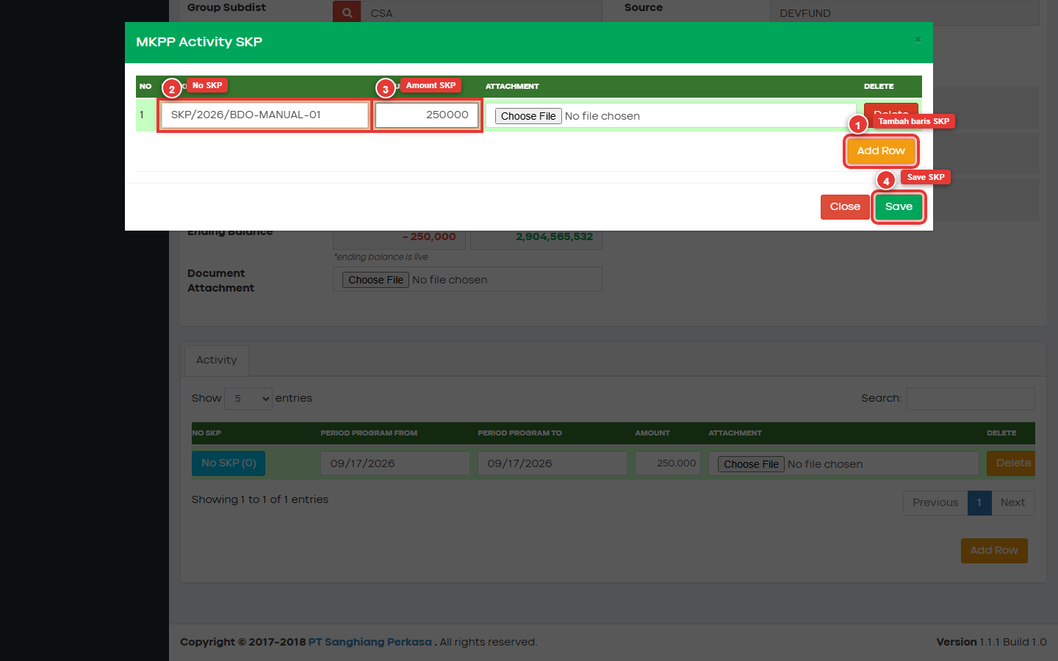
Gambar 5.2 — Modal Upload dan Verifikasi Lampiran SKP PDF
- Setelah file terunggah, tutup jendela pop-up SKP.

5.3 Simpan Draf dan Submit ke Alur Persetujuan (Approval Workflow)
Langkah
- Periksa kembali seluruh data header, rincian aktivitas, dan total nominal anggaran.
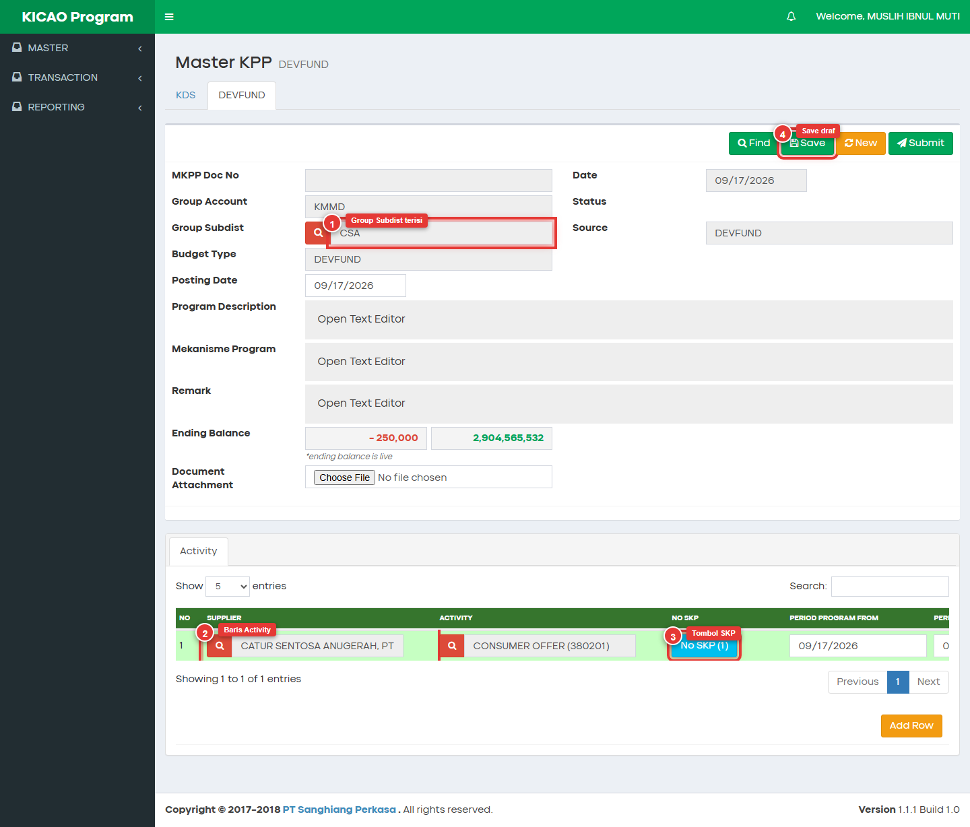
Gambar 5.3 — Form MKPP DEVFUND yang telah lengkap terisi
- Klik tombol Save pada toolbar untuk menyimpan dokumen dalam status DRAFT.
- Setelah nomor dokumen sementara terbentuk, klik tombol Submit.
- Muncul dialog konfirmasi penyerahan dokumen ke alur persetujuan berjenjang.
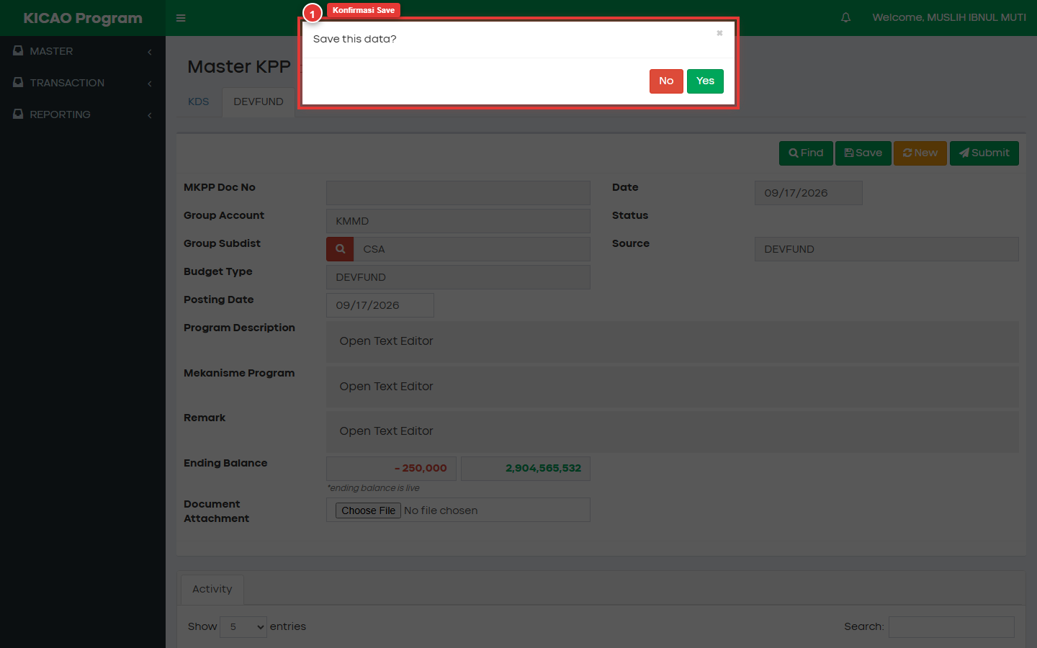
Gambar 5.4 — Konfirmasi Submit Dokumen MKPP DF
- Klik tombol Yes / Submit.
- Status dokumen berubah menjadi ON PROGRESS APPROVAL dan masuk ke antrean persetujuan Tier 1 (ABM) lalu Tier 2 (CF Head).
- Setelah kedua tingkatan menyetujui, dokumen akan berstatus APPROVED dan siap diklaim oleh Subdistributor di portal PRM.
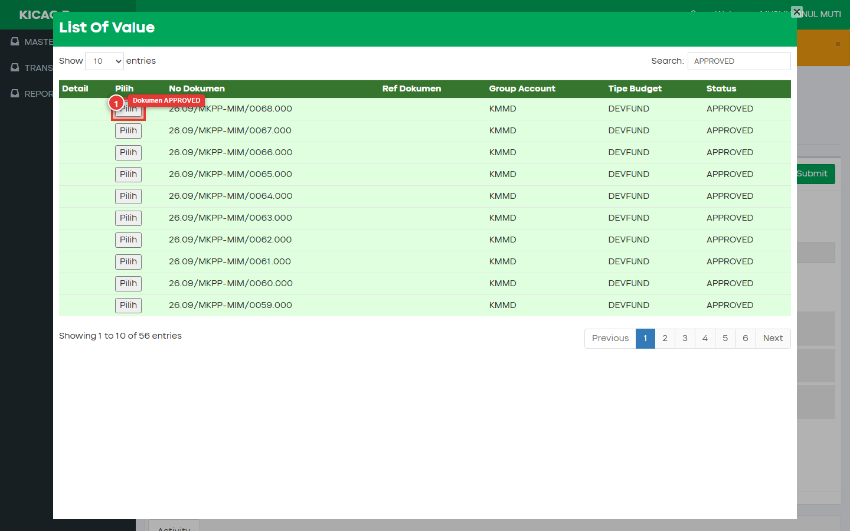
Gambar 5.5 — Tampilan Memo MKPP DF Berstatus APPROVED

